ГККП "Дворец школьников" управления образования г. Шымкент

МЕТОДИЧЕСКАЯ РАЗРАБОТКА
(Методика преподавания для детей дошкольного возраста)

НА ТЕМУ:
«Знакомство с живописными материалами (краски, кисти, палитра). Выполнение упражнений: на смешивание цветов; цветовая растяжка; цветовой круг»
по дисциплине: «Живопись»

Автор-составитель: Вайсман Р.В., педагог дополнительного образования

г. Шымкент, 2020-11-17

Пояснительная записка (предисловие)
Методическая разработка по выполнению задания по живописи «Знакомство с живописными материалами (краски, кисти, палитра)» в 1 классе предназначена для преподавателей художественных школ и школ искусств. Задание рассчитано на 9 учебных часов. В создании методической разработки, автор опирался также на рабочую программу учебного предмета «Цветоведение». Предложенный материал дает педагогам возможность всесторонне подходить к преподаванию различных дисциплин. Главной целью при этом является достижение творчески осознанно решать живописно-композиционные задачи. Показывать в работе освоение ремесленной стороны искусства – умение правильно выбирать нужный художественный материал, смешивать краски (добиваясь сложных цветов, тонких отношений, а также цветов активных, насыщенных) и их сочетать. Данная тема актуальна, знакомясь сначала с живописными материалами, изучая свойства красок, основы цветоведения и применение их в практической работе. Даёт возможность учащимся постигнуть способы передачи пространства и объема предметов с помощью цвета, получить новые знания о цвете, влиянии среды и освещения, а затем создавать собственные композиции, работая в различных техниках и материалах. Дети учатся видеть в окружающей нас среде один и тот же предмет под влиянием этой среды, не меняя своего локального цвета (т.е. основной окраски), приобретает различные оттенки. Тем самым формируется их художественный вкус.
Цель данной работы – познакомить учащихся с художественными материалами, дать понятие о цветовой гармонии, декоративности цвета, о многообразии цветовых оттенков.
Воспитывать у учащихся умение анализировать влияние одного цвета на другой, чувствовать изменение цвета предмета в зависимости от окружающей среды и характера освещения.
- Содержание работы
Изобразительные возможности, а соответственно и образные решения для каждого художественного материала, для каждой техники обладают своими особенностями, и это может быть постигнуто и осознанно учениками только в сравнении.
Положительной стороной задания является то, что учащиеся изучают свойства и возможности художественных материалов в начале учебного курса по живописи, сопровождая упражнениями по цветоведению. Могут сравнивать специфику решения изображения в различных материалах. Выбор материалов и техники для последовательных этапов задания определяется их доступностью и творческим опытом учащихся и педагога.
Эффективность этого задания обусловлена именно комплексным подходом к нему. Необходимая этапность работы осознается учащимися не только теоретически, но и практически. Знания полученные на первых этапах о художественных материалах, позволяют продуктивно выполнять последующие этапы.
Тема задания структурирована по четырем этапам, каждый из которых является последовательной ступенью задания.
Традиционно в художественных школах и школах искусств, курс по живописи начинается с ознакомления учащихся с художественными материалами в дальнейшем процесс обучения идёт от простого к сложному. В начале ученик должен научиться видеть и передавать цветовые отношения плоских форм с их локальным цветом. Усвоив эти задачи, переходим сначала к простым, а затем к более сложным объемным формам. Проведение занятий сопровождаются практическими заданиями и закреплением пройденного материала. Примером такого задания является методическая разработка «Знакомство с живописными материалами (краски, кисти, палитра). Выполнение упражнений: на смешивание цветов; цветовая растяжка; цветовой круг».
1 этап. Цели задачи этапа: изучение художественных материалов и их свойств.
Подготовка к заданию заключается в создании наглядного пособия – презентации, где обращено внимание на многообразия художественного материала и историю. При этом формируется заинтересованное отношение к использованию в своих работах разнообразные материалы и инструменты.
Для изучения кистей и их свойств необходима демонстрация. Где рассматриваются кисти подходящие для определенной краски. Для акварели используются в основном колонковые и беличьи, кисти нужны толстые, которые в мокром виде при стряхивании дают острый конец. Выполняется упражнение: широкой кистью белкой заливаем фон и проводим толстую полосу и тонкую линию, излишки краски убирается чистой, сухой кистью. Данное упражнение приучает работать свободно, писать широко и сочно. Большая кисть захватывает сразу много краски, следовательно, ею можно быстро покрыть большое пространство, пока краска ещё не успела подсохнуть, что в акварельной живописи очень важно.
Учить учащихся правильно выбирать и проверять кисти, наглядно демонстрируя вместе с ребятами. Опускаем кисть в воду, а затем, вынув, встряхиваем её. Если конец будет острый, кисть хорошая. Кисть с растрепанным концом никуда не годится.
Для гуашевой живописи берутся щетинные, плоские, но годятся и акварельные.
Познакомить детей с палитрой, обратить внимание учащихся на то, что палитра необходима для работы с красками. Для того чтобы понять как и какие цвета смешивать, чтобы получить определенный нужный оттенок. Когда учащиеся будут делать такую палитру, они с удивлением обнаружат, какое многообразие цветов и оттенков скрываются в нескольких тюбиках с краской. Сделав такую палитру оттенков и смесей, они точно будут знать какую краску с какой смешать. Они не будут смешивать методом «тыка», процесс рисования станет легче и будет больше доставлять удовольствия. Наилучшая палитра для акварели – из пластмассы или фарфора (белая тарелочка).
2 этап. Цель задания: знакомство учеников с разнообразием цвета и его оттенков.
Для того, чтобы проникнуть в богатство цветового мира, нужно проделать несколько упражнений по смешиванию цветов между собой. Исходя из чувствительности к цвету и из технически возможностей, для отдельных упражнений можно выбрать большее или меньшее число цветов, подлежащих смешиванию. Каждый цвет может быть смешан с чёрным, белым или серым цветом хроматического ряда. Громадное число новых цветовых образований, возникающих при смешении, образует необозримое богатство цветового мира.
Для упражнения берется лист размер А3. Дается задание изобразить и скомпоновать на нем круги, так чтобы они не совпадали по величине и местоположению. Лист ограничивается максимум пятью кругами и минимум тремя. Для развития восприятия оттенков полезно задание на получение составных цветов в пределах набора красок. Нужно предложить учащимся какой-то один цвет смешать поочередно с каждым цветом из набора красок. Тренировочные упражнения в получении различных тональных отношений в пределах одного цвета путем постепенного разбавления краски водой или повторных перекрытий одним цветом одной и той же поверхности. Эти упражнения нужны для того, чтобы научить учащихся быстро находить и применять в работе нужную тоновую насыщенность цвета. Тренировочные упражнения по вливанию одного цвета в другой необходимо применять при изображении объёмных цилиндрических, конических или шарообразных предметов. В нашем случае изображаются цветы. Тренировка в проведении линий в нужных направлениях без напряжения. Не вращая лист бумаги, не применяя линейки (см. Приложение, рис. 1).
Следующее упражнение, каждую сторону листа бумаги разделить на N равных частей и соединить их линиями. Получается сетка из прямоугольников. Количество ячеек по горизонтали и вертикали зависит только от уровня усидчивости. Верхний ряд и крайний левый заполняем понравившимися цветами. Дальше, как в игре морской бой, на местах пересечения раскрашиваем квадратик тем цветом, который получится при смешивании двух образующих. Для этого задания понадобится намешать довольно большое количество исходных цветов и иметь при себе просторную палитру для экспериментов. По желанию можно подписать названия цветов верхнего и левого ряда, чтобы иметь удобную подсказку на будущее (см. Приложение, рис.2).
3 этап. Цель задания: выполнить цветовую растяжку.
Упражнение на цветовую растяжку помогает прочувствовать тон цвета, при его периодическом выполнении улучшается контроль нанесения тона карандашами. В случае кисти добавляется навык работы с цветом, т.к. различные тона будут получаться смешиванием белого или черного цвета с основным цветом.
(См. приложение конспект урока «Упражнение на растяжку цвета от темного к светлому и от одного цвета к другому», «Упражнения на выполнение цветовых растяжек и лепку объема предметов цветом»).
4 этап. Цель задачи этапа: выполнение цветового круга способом лессировки.
Для реализации данного этапа создаётся наглядного пособия – презентации, где обращено внимание на характер цвета, его свойства и особенности. При этом формируется заинтересованность к изучению цвета и выполнению цветовых комбинаций. Для более полного усвоения материала выполняется практическое занятие (см. приложение конспект урока «Упражнение на выполнение цветового круга»).
Заключение
В заключении хочется отметить, что живопись - это увлекательный и интересный мир, в котором господствует цвет. Данная работа поможет учащимся получить азы цветовой азбуки цветов хроматического круга, основных (первичных) цветов и получения посредством смешения дополнительных составных цветов, смешения основных и дополнительных цветов и получения промежуточных. Усвоив эти задачи, следует перейти к более сложным упражнениям связанных с изучением возможностей красок и цветовых сочетаний.
Список наглядностей
- Схемы и таблицы: «Цветовой круг», «Тепло-холодные цвета», «Оттенки одного цвета», «Тональные растяжки одного цвета».
- Презентации «Художественные инструменты и материалы», «Цветовой круг»
- Работы учащихся из методического фонда школы.
Список литературы
1. Зайцев А.С. Наука о цвете и живописи. – М.: Искусство, 1986.
2. Кравцова Т.А., Зайцева Т.А., Милова Н.П. Основы цветоведения: Учеб.-метод. пособ. – Владивосток: Изд-во ВГУЭС, 2002. – 64 с.
3. Морозов Е. « Живопись и рисунок гуашью» (самоучитель ), М.,2006.

Приложение
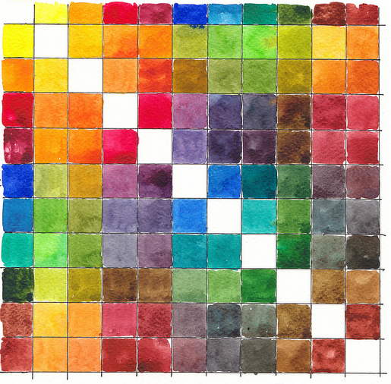
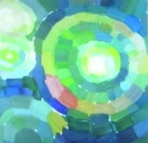

Рис.1
рис.2
Конспект урока
Упражнение на выполнение цветового круга.
Цель: реализация полученных знаний в практическом применении, в выполнение цветового круга.
Задачи: 1) Образовательная – познакомить с новым приемом работы акварелью – лессировкой.
2.) Развивающая – развивать познавательную активность, воображение, фантазию.
3.)Воспитательная – воспитывать аккуратность в работе с красками.
Тип урока:
- комбинированный
Форма - традиционный
Оборудование - презентация.
План:
- Организационный момент (2-3 минуты)
- Беседа (10-15 минут)
3. Практическая работа (20 минут)
4. Итог урока. Анализ и оценка работ (2-3 минуты)
Ход урока
- Изложение новой темы проходит в форме беседы.
Беседа
Слайд1.Сегодня мы с вами познакомимся с цветовым кругом и вспомним, что вы знаете о цветах. Цель нашего урока изобразить цветовой круг.
Слайд 2. - На какие две группы делятся цвета?
Слайд 3. - Какие цвета называют основными и почему?
- Какие цвета называют составными и почему?
Слайд 4. - Как получают составные цвета на бумаге?
- Где в природе можно увидеть все цвета вместе?
Слайд 5. – Если мы посмотрим на цветовой круг, то увидим теплые и холодные цвета.
Слайд 6. – Какие цвета тёплые?
Слайд 7. – Какие цвета холодные?
Слайд 8. – С чем можно ассоциировать теплые и холодные цвета?
Слайд 9. – Смотря на цветовой круг, назовите контрастные цвета. Эти цвета противоположны друг другу.
Слайд 10. – А какие цвета будут сближенными? Эти цвета в спектре располагаются рядом, и их оттенки.
- Теперь попробуем составить цветовой круг сами.
Практическая работа
-Учащимся раздаются заготовки круга (R= 8 см), который разделен на 6 равных частей. Для удобства пронумеровать части от 1 до 6.
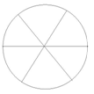/рисунок 1/
Упражнение будет выполняться лессировкой (наложение прозрачного слоя краски поверх просохшего красочного слоя). Учитель последовательно показывает этапы выполнения упражнения, учащиеся повторяют за учителем.
Последовательность выполнения упражнения:
1. Залить половину круга желтой краской. (1, 2, 3 часть)
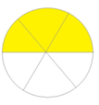/рисунок 2/
2. Дать высохнуть первому слою краски и по сухому слою залить красным цветом (3, 4, 5 части). При этом желтый цвет в 3 части должен превратиться в оранжевый.
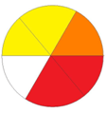/рисунок 3/
3. После высыхания очередного слоя заливаются синим цветом 5, 6, 1 части. При этом в 1 части получается зеленый, а в 5 части – фиолетовый цвет.
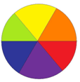/рисунок 4/
4. Учащиеся проверяют правильность выполнения работы. В центр круга вставляется остро отточенная спичка (заранее подготовленная). Получился цветной волчок. Дети запускают его. Цвета на вращающемся волчке должны слиться в один белый цвет. Если цвет не белый, а серый, значит, взяты слишком насыщенные цвета.
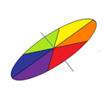/рисунок 5/
Анализ выполненной работы.
В процессе самостоятельной работы учащихся, учителем делаются необходимые дополнительные пояснения. Выявляются и исправляются ошибки. Заостряется внимание учащихся на необходимости выполнять работу аккуратно, правильно подбирая цвета.
Подведение итогов урока.
- Демонстрация и анализ наиболее удачных работ.
- Подведение итогов урока, выставление оценок.
Задание на дом.
Повторить упражнение другим, знакомым ранее способом – заливкой.
Сначала заливаются основные цвета (1 часть – красный, 3 часть – желтый, 5 часть – синий).
Составные цвета получают на палитре смешиванием красок (желтый + красный = оранжевый, желтый + синий = зеленый, красный + синий = фиолетовый) и заливаются на волчке.
Правильность выполнения проверить вращением волчка.
Литература:
- Н.М. Сокольникова «Основы живописи», 1996 год.
- И.Г. Мосин «Рисование», 1996 год.
Конспект урока
Упражнение на растяжку цвета от темного к светлому и от одного цвета к другому.
Цель: обучать учащихся самостоятельно правильно работать акварельными красками кистью.
Задачи: 1) Образовательная – учить видеть зависимость насыщенности цвета от количества взятой воды и стараться контролировать светлоту (тон) взятого цвета.
2.) Развивающая – развивать познавательную активность, воображение, фантазию.
3.)Воспитательная – воспитывать аккуратность в работе с красками.
Тип урока:
- комбинированный
Форма - традиционный
Оборудование - таблица с цветовой растяжкой.
План:
- Организационный момент (2-3 минуты)
- Беседа (5 минут)
3. Практическая работа (70 минут)
4. Итог урока. Анализ и оценка работ (2-3 минуты)
Ход урока
- Изложение новой темы проходит в форме беседы.
Беседа. Цветовая растяжка - это плавный переход от одного цвета к другому, например от зеленого к синему. Цветовую растяжку можно сделать из любых двух и более цветов. Растяжка может быть ещё от тёмного цвета к светлому и наоборот.
Практическая работа.
- Для упражнений нам нужна бумага формата А3, гуашь и синтетическая кисть для гуаши, акварель и мягкая колонковая кисть для акварели. Поделите лист на четыре части, вот так:
- Сделаем две растяжки (в верхних прямоугольниках) используя гуашь, и две (в нижних) используя акварель, техника нанесения этих красок немного отличается. Начнем с гуаши. Выберите два цвета для первой растяжки. Я выбрала фиолетовый и белила, на их примере постараюсь все объяснить. Выкладываем на палитру немного фиолетовой краски и разводим водой до консистенции сметаны, рядом на палитру помещаем немного белил. Теперь набираем на кисть фиолетовую краску и проводим полосу вдоль края бумаги в первом маленьком прямоугольнике. После этого в фиолетовую краску на палитре добавляем совсем немного белил, смешиваем, получается цвет чуть-чуть светлее, чем был. Этим новым оттенком проводим следующую полосу, буквально на миллиметр захватывая предыдущую полоску. После этого опять добавляем в фиолетовую смесь еще белил, смешиваем и вновь проводим полосу. И так продолжайте, пока не закончится прямоугольник.
Должно получится примерно так:
Теперь выберите два других цвета, и выполните из них растяжку по такому же принципу. Я выполню растяжку от синего к оранжевому:
- Теперь выполним растяжку акварелью. Точно так же как и гуашью наведите на палитре отдельно два выбранных цвета. Я возьму желтый и зеленый. Краска на палитре должна быть похожа на две цветных лужицы. Перед нанесением акварели, покроем прямоугольник чистой водой без краски. Когда вода впитается так, что бумага станет влажной, но не мокрой, можно начинать наносить краску. Наносим сначала желтую краску, после каждого нанесения добавляем в желтую краску немного зеленой, смешиваем и вновь наносим полосу. Делать надо это так, что бы края мазков не подсыхали, тогда цветовой переход получится более плавный и нежный.
- И последнее упражнение, это переход от белого к любому цвету в акварели. Как его выполнить, если белила в акварели использовать нельзя? Очень просто, за белый цвет возьмем сам лист, то есть первую полосу напишем обыкновенной чистой водой, а потом к воде по чуть-чуть будем добавлять выбранный цвет. Если же наоборот, требуется растяжка от цвета к белому, то наводим на палитре нужный цвет и после каждого нанесения на бумагу, немного разбавляем цвет водой.
Анализ выполненной работы.
В процессе самостоятельной работы учащихся, учителем делаются необходимые дополнительные пояснения. Выявляются и исправляются ошибки. Заостряется внимание учащихся на необходимости выполнять работу аккуратно, правильно подбирая цвета.
Подведение итогов урока.
- Демонстрация и анализ наиболее удачных работ.
- Подведение итогов урока, выставление оценок.
Конспект урока
Упражнения на выполнение цветовых растяжек и лепку объема предметов цветом.
Цель: обучать навыкам лепки объема предметов цветом.
Задачи: 1) Образовательная – изучать закономерности распределения светотени на поверхности округлых предметов при направленном источнике света; закреплять понятия: «Тон», «Тоновая шкала», «Гризайль», «Локальный цвет», «Контрастные цвета».
2.) Развивающая – развивать зрительное восприятие, чувства цвета и умения различать нюансы цвета.
3.)Воспитательная – формировать устойчивый интерес к предмету живопись.
Тип урока:
- комбинированный
Форма - традиционный
Оборудование:
постановка: крынка, освещенная верхне-боковым светом;
наглядность:
- репродукция работы художника И.Ф. Хруцкого «Цветы и плоды»;
- цветовой круг, схемы выполнения упражнений;
Практическая часть:
- Упражнение на тональную растяжку (тушевка) в полосе и разбивка по тону крынки- 5 мин.
- Упражнение на растяжку в технике «гризайль» (полоса) - 15 мин.
- Упражнение на цветовую растяжку (полоса) - 15 мин.
- Упражнение на выполнение крынки в технике «гризайль» - 30 мин.
- Упражнение на выполнение крынки в цвете - 40 мин.
Ход урока
- Изложение новой темы проходит в форме беседы.
Беседа. - В живописи художники передают предметы объемно, реалистично, словно мы видим с вами фотографию. Обратите внимание на доску, перед вами натюрморт художника И. Ф. Хруцкого «Цветы и плоды».
- Для того чтобы передавать объем предметов реалистично, необходимо научиться «лепить» объем предметов цветом. Чем сегодня вы и займетесь.
- Тема нашего урока: «Упражнения на выполнение цветовых растяжек и лепку объема предметов цветом».
Изложение нового материала. Практическая работа.
- Как вы уже заметили, выполнять упражнения мы будем на подготовленных планшетах. На одном вы видите полосу и крынку (для тонального решения), на втором - две полосы и две крынки (для гризайли и цветового решения). Давайте разберём форму крынки.
- Какая у нее форма, простая или сложная? (сложная)
- Из каких форм состоит? (конус, шар, цилиндр)
- У крынки есть обращенные к свету плоскости, и есть уходящие, на которые свет не попадает. Обратите внимание на доску, здесь вы видите распределение света по поверхности крынки сверху вниз и слева на право (при верхнее - боковом освещении).
- Внимание, ребята, сейчас берем планшет, где закреплен лист с одной полосой и крынкой, берем мягкий карандаш и выполняем тональную растяжку методом тушевки (не отрывая карандаш от поверхности листа) в полосе. Затем, внимательно наблюдая распределение света на поверхности крынки, выполняем ее в тоне тушевкой с передачей объема (при помощи всех составляющих светотени).
- На это задание у вас 10 минут. Выполняем быстро и аккуратно.
1. Выполнение упражнения №1 на листе формата А4.
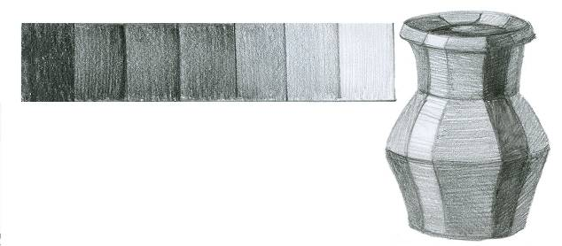
- Хорошо, молодцы.
- Сейчас после выполнения крынки в тоне, выполним это же задание в технике гризайль (берем белила, черный и коричневый). На выполнение растяжки в полосе-15 мин., на выполнение крынки- 30 мин. Важным критерием при оценке работ будет аккуратность и правильность работы материалом гуашь.
- Как работаем гуашью? (густо)
- Перекрываем красочные слои в перпендикулярных направлениях.

2. Выполнение упражнений №2, №4 на листе формата А4.

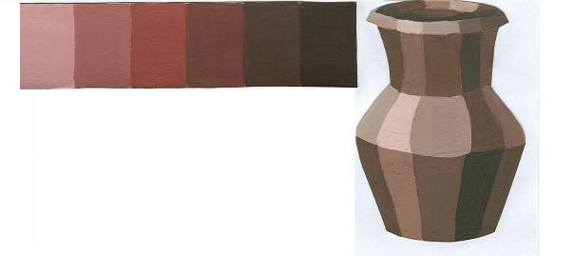

- А теперь ответьте на вопрос: какой локальный цвет крынки? (оранжевый)
- Как влияет освещение на локальный цвет предмета? (высветляет, меняет оттенки)
- Что происходит с освещенной частью? (высветляется)
- Какой цвет добавляется к локальному? (желтый)
- Что происходит с теневой частью? (затемняется, цвета тускнеют)
- Какой цвет мы можем там увидеть? (синий, фиолетовый в смеси с локальным)
- К какой группе цветов относится желтый цвет? (теплых) синий? фиолетовый? (холодных)
- А в цветовом круге как расположены эти цвета? Как они называются? (контрастные)
- Сейчас мы разберем с вами универсальную формулу, которую можно применять на все предметы. Обратите внимание на доску. Вы видите цветную полосу, здесь показано распределение света, полутени и тени по мере удаления от источника. При добавлении локального цвета предмета (это может быть любой цвет) в нашем случае это насыщенный оранжевый, получается реальный цвет предмета с учетом освещения.
Итак, переходим к выполнению упражнений в цвете. На это задание у вас: полоса -15 мин., крынка – 40 мин.

3. Выполнение упражнений №3, №5

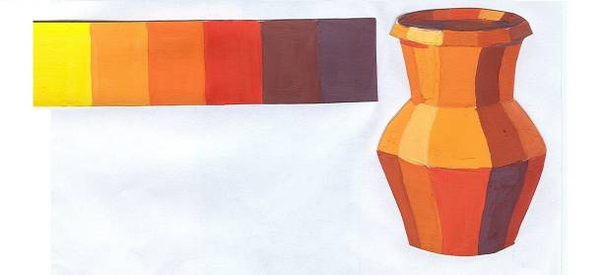
V. Подведение итогов урока. Оценивание.
1.Анализ работ.
2. Выставление отметок в журнал.
Источники информации:
1. Работы автора.
2. Фотографии из архива автора.
3. Ю.М. Кирцер. Рисунок и живопись. Москва. Изд. «Высшая школа», 2007 г.
4. Н.М. Сокольникова. Изобразительное искусство и методика его преподавания в начальной школе. Москва. Изд. «Академия», 1999 г.
5. В.В. Визер. Живописная грамота. Система цвета в изобразительном искусстве. – СПб.:Питер, 2007 г.

